الجمهورية الجزائرية الديمقراطية الشعبية
وزارة التربية الوطنية السنة الدراسية:2007/2008م
المستوى: السنة الرابعة متوسط الزمن : ساعة ونصف
الإختبار الفصلي الأول في مادة علوم الطبيعة والحياة
أجب عن الأسئلة التالية:
الجزء الأول: التمرين الاول6ن: أخذ الرسم التخطيطي الموضح في الوثيقة (أ) من أحد أجهزة جسم الانسان:
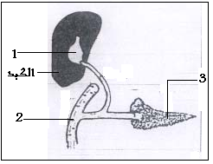
أولا: الوثيقة(أ)
1 ـ أذكر اسم الجهاز الذي اخذت منه الوثيقة (أ)؟
2 ـ سم الارقام 1 ، 2 ، 3 من الوثيقة(أ)؟
3 ـ ما دور العنصرين 1 و 3 الموضحين في الوثيقة(أ)؟
ثانيا: الدراسة التشريحية للعنصر (2 ) أثبتت وجود تراكيب خاصة ممثلة في الوثيقة (ب).
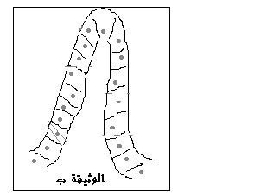
1 ـ أعد رسم الوثيقة (ب) ثم أكملها مع وضع جميع البيانات اللازمة؟
2 ـ إقترح عنوانا لهذه الوثيقة؟
3 ـ ماهو الدور الحيوي الذي يقوم به التركيب الموضح في الوثيقة (ب) في جسم الانسان؟

التمرين الثاني6ن:
لغرض دراسة تركيب عينة غذائية أخذت من إحدى مستويات الجهاز الهضمي عند الإنسان أنجزت التجارب الواردة في الجدول التالي وفي درجة حرارة 37م° علما أن:
AوB عنصران غذائيان من العينة ، A' و B' كاشفان لهاتين العينتين على الترتيب ، C إنزيم متخصص.

بداية التجربة | نتيجة التجربة
A+A'  A+C+A'  A+C + محلول فهلنك+تسخين  B+B' | تفاعل إيجابي (لون أزرق بنفسجي)  تفاعل سلبي(لم يحدث أي شيئ)  تفاعل إيجابي(لون أحمر آجوري)  تفاعل إيجابي(لون أصفر)
إقلب الصفحة.../...

* ـ إذا اعتبرنا ان العينة الغذائية المأخوذة كاملة(أي تحتوي على جميع العناصر الضرورية للجسم):
1 ـ حدد طبيعة العنصرين الغذائيين A و B ؟
2 ـ أذكر إسم الكاشفين A' و B' ؟
3ـ إستنتج إسم الإنزيم C ؟
4 ـ حدد المستوى (المحطة) من الانبوب الهضمي الذي أخذت منه هذه العينة الغذائية مع التعليل؟
الجزء الثاني: الوضعية المستهدفة
أثبتت الفحوصات الطبية والتحاليل المخبرية لأحد الأشخاص أنه يعاني من مجموعة حالات غير عادية في جسمه منها ما يتمثل في إصابة جزئية بمرض خطير لأحد أعضاء الأنبوب الهضمي تطلبت (الإصابة) ضرورة استئصال حوالي50% من هذا العضو ومنها ما يتمثل في اضطرابات صحية أخرى.
الســــــــــــــــــندات.
 | الحالة الطبيعية | الشخص المريض
الكيموس | الماء ـ الأملاح.م ـ الفيتامينات ـ المالتوز الهضمونات ـ الدسم -السيليلوز. | الماء ـ الأملاح.م ـ الفيتامينات ـ المالتوز ـ الهضمونات ـ الدسم السيليلوز
الجلوكوز/1ل من الدم في الوريد البابي الكبدي | 3g/l | 1.5g/l
مغذيات أخرى/1ل من الدم في الوريد البابي الكبدي | 40g/l | 20g/l
عدد الزغابات المعوية | حوالي 10 ملايين | حوالي 5ملايين
الوثيقة(1).
مركبات الدم | الحالة الطبيعية | الشخص المريض
الكريات الحمراء/ملم3 من الدم | 5 ملايين | 3 ملايين
الكريات البيضاء/ملم3 من الدم | 7000 ـ 8000 | 7000 ـ 8000
الوثيقة(2).
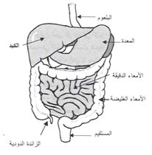
الوثيقة(3)
التعليــــــــــــــــــمات.
* ـ بالإعتماد على مكتسباتك السابقة حول الهضم وبالإستعانة بالسندات المقدمة لك:
1 ـ استنتج العضو الذي حدث فيه استئصال؟ ـ علل إجابتك؟
2 ـ حدد إضطرابين أساسيين يعاني منهما المريض ( بشرح مختصر جدا)؟
3 ـ ماهي الحلول التي تراها مناسبة تقترحها لحالة هذا الشخص للتخفيف من حدة معاناته؟

